Schulberatung im Landkreis Freising
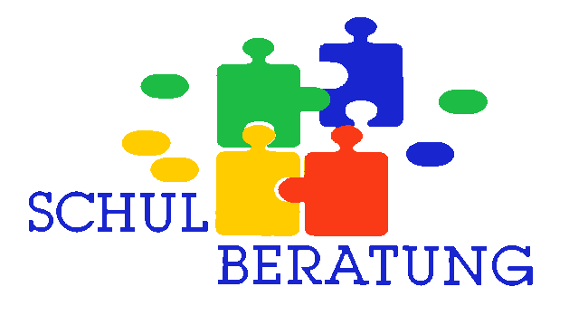
im Landkreis Freising
Barbara Weißflog (Staatl. Schulpsychologin)
barbara.weißflog@schulpsychologie.gsms-ob.de
Kerstin Dworsky (Qualifizierte Beratungslehrerin)
kerstin.dworsky@schulberatung.gsms-ob.de
Christina Bittner (Qualifizierte Beratungslehrerin)
christina.bittner@schulberatung.gsms-ob.de
Jo - Mihaly - Mittelschule Neufahrn
Galgenbachweg 30, 85375 Neufahrn Tel.: 08165-647475

Anmeldung zur Beratung durch
die Staatliche Schulpsychologin / Beratungslehrerin

Name des Kindes | ______________________________________ | Geb. | ____________
Schule | ______________________________________ | Klasse | ____________
Klassenlehrer / -in  E-Mail-Adresse | ______________________________________  ______________________________________ | Tel.: | ____________  ______________
Erziehungsberechtigte  Anschrift  E-Mail-Adresse | ______________________________________  ______________________________________  ______________________________________  ______________________________________ | Tel.:  Handy: | ____________  ____________  ____________  ____________

______________________________

Die Kontaktdaten der Lehrkraft werden von der Beratungsfachkraft an der Schule erfragt!

Beratungsanlass (Kurze Schilderung des Problems)

_____________________________________________________________________________________________________

_____________________________________________________________________________________________________

_____________________________________________________________________________________________________

_____________________________________________________________________________________________________

__________________________ _________________________________________
Datum Unterschrift Eltern

Bitte schicken Sie die Anmeldung an die oben genannte Adresse – vielen Dank!

